TestPlan

Ruud van Rooijen 1683200 IAC V2A

# Versie

V1.0 – 12-03-2017

# Introductie

TemperatuurService v1.0 is een service die de temperatuur van een locatie en een tijd in de toekomst voorspelt. Deze service werkt echter alleen voor de steden: Utrecht, Barcelona en New York

De tests die uitgevoerd worden zijn Unit test, Integratietest en Smoketest.

# Testomgeving

De test controlleerd of de berekening goed wordt uitgevoerd en of de gegevens die uit de meegegeven datum kloppen, door middel van Junit voor de unit test en SoapUI om te kijken of de service ook echt werkt.

# Smoketest

Ik heb unit testen uitgevoerd met stad: **Utrecht** en datum: **2021-01-01T01:01:01** als invoer en gecontroleerd of de uitkomst 6.0 is en geen 7.0 of 5.0. Ook heb ik met SoapUI getest of de service werkt met dezelfde invoer en getest of hij niet stuk gaat bij een verkeerde invoer van datum, bijvoorbeeld 2021-1-1.

## Stad: **Utrecht** en datum: **2021-01-01T01:01:01**

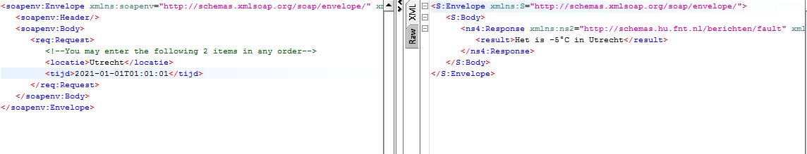

## Stad: **Utrecht** en datum: **2021-1-1**

## https://i.gyazo.com/a4b6d16f0c7a5b1cb57b9eb6393e271f.png

# Regressietests

